Actividad 3: Automatización e Integridad con Triggers

Cristóbal Suárez Abad

2º ASIR

Administración de Sistemas Gestores de Bases de Datos
Objetivo: Implementar mecanismos automáticos para mantener la integridad de la información y reaccionar a eventos clave en el sistema de alquiler de videos.
Utilizando dvdrental, realiza lo siguiente. Comprueba que funciona como se espera.
Ejercicio 1. Evita que se alquile una película si el cliente tiene multas pendientes.
Ejercicio 2. Registrar en una tabla de log cada vez que se cambie el precio de alquiler (rental_rate) de una película.
Ejercicio 3: No debemos permitir que se inserte un pago (payment) con una cantidad (amount) negativa, ya que afectaría la consistencia financiera.
Ejercicio 4: Para mantener la integridad histórica, queremos guardar un registro cada vez que la dirección de un cliente (address en la tabla customer) sea actualizada.
Crea la función fn_log_cambio_direccion() y el trigger correspondiente que, AFTER UPDATE, inserte en customer_log_cambios el ID del cliente y los valores de la dirección antigua (OLD.address_id) y la nueva (NEW.address_id) junto con la fecha del cambio.

Entrar en PostgreSQL:
sudo -i -u postgres psql
Crea scripts desde fuera de PostgreSQL y luego añádelos a la base de datos “dvdrental” con este comando:
psql -U postgres -h localhost -d dvdrental -f “NOMBRE_SCRIPT.sql”
Se indica usuario (-U), el localhost indica que es el a misma máquina y el “-d” la base de datos.

Ejercicio 1. Evita que se alquile una película si el cliente tiene multas pendientes.
Saber ID de los clientes con alquileres pendientes:

SELECT customer_id
FROM rental
WHERE return_date IS NULL
AND rental_date < CURRENT_DATE;

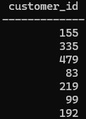

Saber el total de clientes con alquileres pendientes:

SELECT COUNT(*)
FROM rental
WHERE
return_date IS NULL
AND rental_date < CURRENT_DATE;
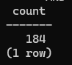

-- 1. Función de validación
CREATE OR REPLACE FUNCTION fn_revisar_multas_cliente()
RETURNS TRIGGER AS $$
-- https://www.postgresql.org/docs/current/pltcl-trigger.html
-- Indica que esta función no devuelve un número o texto común,
-- sino que está diseñada específicamente para ser disparada por un Trigger.
-- El $$ es un delimitador de inicio de bloque de código.
DECLARE
v_retrasos INT;
BEGIN
-- Contamos alquileres que no han sido devueltos y han pasado la fecha límite
-- Que pertenezca al customer nuevo, que no se haya devuelto (NULL) y que la fecha de alquiler sea menor que la actual.
SELECT COUNT(*) INTO v_retrasos
FROM rental
WHERE customer_id = NEW.customer_id
AND return_date IS NULL
AND rental_date < CURRENT_DATE - INTERVAL '7 days';

IF v_retrasos > 0 THEN
RAISE EXCEPTION 'El cliente con ID % tiene alquileres pendientes fuera de plazo. No puede alquilar.', NEW.customer_id;
END IF;

RETURN NEW;
END;
$$ LANGUAGE plpgsql;

-- 2. Trigger
CREATE TRIGGER tr_check_multas_antes_alquiler
-- Que se active antes del nuevo registro.
BEFORE INSERT ON rental
-- Por si se hacen inserciones masivas.
FOR EACH ROW
-- Conecta el trigger con la función anterior
EXECUTE FUNCTION fn_revisar_multas_cliente();
Vamos a probarlo con uno de los usuarios que salían antes, el 155. Insertamos fecha (Ahora), ID de inventario, la ID del cliente y alguien del staff.
INSERT INTO rental (rental_date, inventory_id, customer_id, staff_id)
VALUES (NOW(), 1, 155, 1);
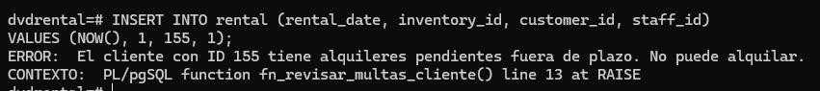

Ejercicio 2. Registrar en una tabla de log cada vez que se cambie el precio de alquiler (rental_rate) de una película.
Usamos “\dt” para ver las tablas de la base de datos.
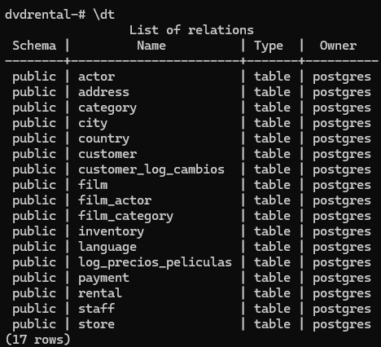
Usamos “\d film” para ver las columnas de la tabla.
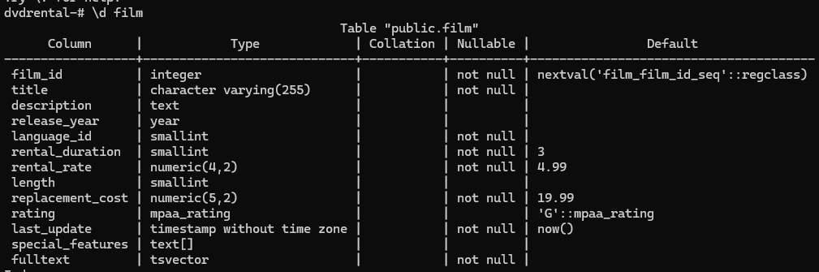

-- 1. Creamos una tabla para el log donde guardamos datos básicos
-- de la película y los precios (antiguo y nuevo)
CREATE TABLE IF NOT EXISTS log_precios_peliculas (
log_id SERIAL PRIMARY KEY,
film_id INT,
titulo VARCHAR(255),
precio_anterior NUMERIC(4,2),
precio_nuevo NUMERIC(4,2),
fecha_cambio TIMESTAMP DEFAULT CURRENT_TIMESTAMP
);

-- 2. Función
-- La función se activa si el precio antiguo es diferente al nuevo.
-- Si es diferente insertará los datos en la tabla de log.
CREATE OR REPLACE FUNCTION fn_log_cambio_precio()
RETURNS TRIGGER AS $$
BEGIN
IF OLD.rental_rate <> NEW.rental_rate THEN
INSERT INTO log_precios_peliculas (film_id, titulo, precio_anterior, precio_nuevo)
VALUES (OLD.film_id, OLD.title, OLD.rental_rate, NEW.rental_rate);
END IF;
RETURN NEW;
END;
$$ LANGUAGE plpgsql;

-- 3. Trigger
-- De igual manera que en el anterior.
-- pero esta vez es AFTER UPDATE, para que guarde el cambio
-- Creamos trigger y que active la función anterior.
-- También está hecho para que funcione con actualizaciones masivas.
CREATE TRIGGER tr_audit_precio_pelicula
AFTER UPDATE OF rental_rate ON film
FOR EACH ROW
EXECUTE FUNCTION fn_log_cambio_precio();
Probamos con:
UPDATE film SET rental_rate = 4.99 WHERE film_id = 1;
SELECT * FROM log_precios_peliculas;
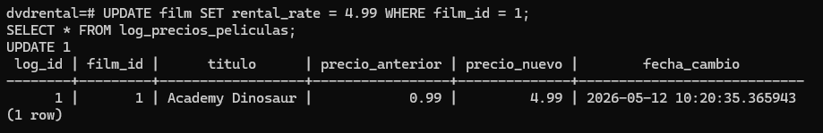

Vemos que el precio se ha cambiado en la tabla original.
SELECT film_id, title, rental_rate FROM film where film_id = 1;
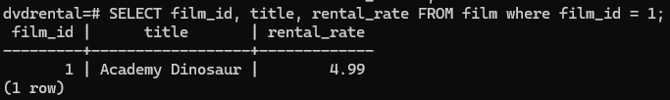
Si volvemos a cambiar el precio del alquiler, también se registrará.
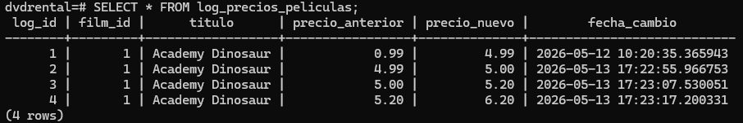

Ejercicio 3: No debemos permitir que se inserte un pago (payment) con una cantidad (amount) negativa, ya que afectaría la consistencia financiera.

\d payment
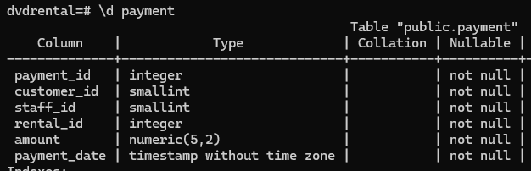
-- 1. Función
CREATE OR REPLACE FUNCTION fn_validar_pago_positivo()
RETURNS TRIGGER AS $$
BEGIN
IF NEW.amount < 0 THEN
RAISE EXCEPTION 'Error: No se permiten pagos con importes negativos (%).', NEW.amount;
END IF;
RETURN NEW;
END;
$$ LANGUAGE plpgsql;

-- 2. Trigger
CREATE TRIGGER tr_check_pago_positivo
BEFORE INSERT OR UPDATE ON payment
FOR EACH ROW
EXECUTE FUNCTION fn_validar_pago_positivo();

INSERT INTO payment (customer_id, staff_id, rental_id, amount, payment_date)
VALUES (1, 1, 1, -5.00, NOW());
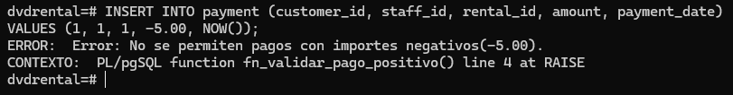

Ejercicio 4: Para mantener la integridad histórica, queremos guardar un registro cada vez que la dirección de un cliente (address en la tabla customer) sea actualizada.
Crea la función fn_log_cambio_direccion() y el trigger correspondiente que, AFTER UPDATE, inserte en customer_log_cambios el ID del cliente y los valores de la dirección antigua (OLD.address_id) y la nueva (NEW.address_id) junto con la fecha del cambio.
\d customer
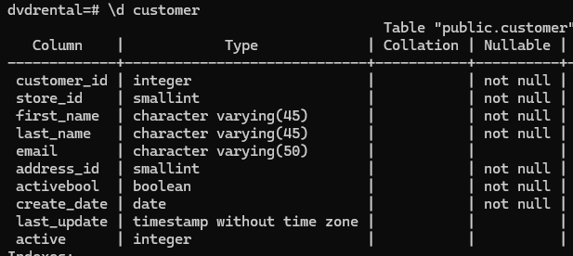

-- 1. Tabla de Log de direcciones
CREATE TABLE IF NOT EXISTS customer_log_cambios (
log_id SERIAL PRIMARY KEY,
customer_id INT,
old_address_id INT,
new_address_id INT,
fecha_cambio TIMESTAMP DEFAULT CURRENT_TIMESTAMP
);

-- 2. Función
CREATE OR REPLACE FUNCTION fn_log_cambio_direccion()
RETURNS TRIGGER AS $$
BEGIN
-- Solo insertamos si el address_id realmente ha cambiado
IF OLD.address_id <> NEW.address_id THEN
INSERT INTO customer_log_cambios (customer_id, old_address_id, new_address_id)
VALUES (OLD.customer_id, OLD.address_id, NEW.address_id);
END IF;
RETURN NEW;
-- https://www.reddit.com/r/PostgreSQL/comments/ifp2rn/why_do_trigger_functions_return_new/
-- Si la función llega al RETURN NEW, significa que pasó todos los filtros e IF previos.
-- Es decir "Todo está correcto, procede a guardar estos datos".
END;
$$ LANGUAGE plpgsql;

-- 3. Trigger
CREATE TRIGGER tr_log_direccion_cliente
AFTER UPDATE OF address_id ON customer
FOR EACH ROW
EXECUTE FUNCTION fn_log_cambio_direccion();

Probamos a actualizar una dirección:

UPDATE customer SET address_id = 5 WHERE customer_id = 1;
SELECT * FROM customer_log_cambios;

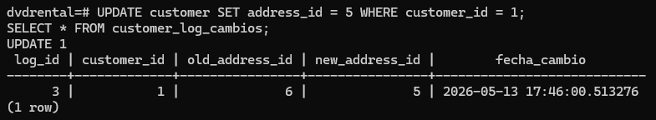

select customer_id, first_name, last_name, address_id from customer where customer_id = 1;
